21.06.2016
432

На основании статей 8, 42, 43, 45, 46, 56, 57 Градостроительного кодекса Российской Федерации, статей 11, 33 Правил землепользования и застройки города Перми, утвержденных решением Пермской городской Думы от 26 июня 2007 г. № 143, с учетом протокола публичных слушаний от 11 февраля 2016 г., заключения о результатах публичных слушаний от 19 февраля 2016 г. № 85

администрация города Перми ПОСТАНОВЛЯЕТ:
1. Утвердить прилагаемые:
1.1. проект планировки территории, ограниченной ул.Снайперов, ул.Стахановской, ул.Танкистов, ул.Мира, ограниченной ул.Танкистов, ул.Сивкова, ул.Карпинского, проспектом Декабристов, ул.Снайперов
в Индустриальном районе города Перми (далее – проект планировки территории);
1.2. проект межевания территории, ограниченной ул.Снайперов, ул.Стахановской, ул.Танкистов, ул.Мира, ограниченной ул.Танкистов, ул.Сивкова, ул.Карпинского, проспектом Декабристов, ул.Снайперов
в Индустриальном районе города Перми (далее – проект межевания территории).
2. Департаменту градостроительства и архитектуры администрации города Перми разместить настоящее постановление в информационной системе обеспечения градостроительной деятельности города Перми.
3. Функциональным и территориальным органам, функциональным подразделениям администрации города Перми в своей деятельности руководствоваться утвержденными проектами планировки территории
и межевания территории.
4. Настоящее постановление вступает в силу с даты официального опубликования в печатном средстве массовой информации «Официальный бюллетень органов местного самоуправления муниципального образования город Пермь».
5. Управлению по общим вопросам администрации города Перми обеспечить опубликование постановления в печатном средстве массовой информации «Официальный бюллетень органов местного самоуправления муниципального образования город Пермь».
6. Контроль за исполнением постановления возложить на заместителя главы администрации города Перми-начальника департамента градостроительства
и архитектуры администрации города Перми Ярославцева А.Г.

Глава администрации города Перми Д.И. Самойлов
УТВЕРЖДЕН
постановлением администрации
города Перми
от 21.06.2016 № 432

ПРОЕКТ ПЛАНИРОВКИ
территории, ограниченной ул.Снайперов, ул.Стахановской, ул.Танкистов, ул.Мира, ограниченной ул.Танкистов, ул.Сивкова, ул.Карпинского, проспектом Декабристов, ул.Снайперов в Индустриальном районе
города Перми

I. Положения о размещении объекта капитального строительства

1.1. Первый пусковой комплекс

В административном отношении испрашиваемые участки расположены
в Индустриальном районе города Перми на землях администрации города Перми.
Направление трасс кабельных линий электропередач 110 кВ (далее –
КЛ 110 кВ) выбрано в соответствии с рекомендациями заказчика, согласовано
с владельцами земельных участков и инженерных коммуникаций города.
За начало трассы КЛ 110 кВ принята существующая опора № 44 воздушной линии электропередачи 110 кВ (далее – ВЛ 110 кВ) «ТЭЦ-6 – ТЭЦ-9» ц.1, 2. Трасса следует от опоры № 44 вдоль проспекта Декабристов до вводного устройства (далее – ВУ-1), где поворачивает налево, пересекает проспект Декабристов и далее следует на северо-запад по четной стороне ул.Снайперов
до ВУ-21. При этом трасса пересекает ул.Танкистов и ул.Мира. С ВУ-21 кабельная трасса поворачивает направо и следует по дворовой территории административного здания ул.Снайперов,43 до ул.Стахановской и пересекает ее. Далее трасса следует до ВУ-32 и, поворачивая направо, заходит на территорию подстанции «Южная» (далее – ПС «Южная). В ось существующей ВЛ 110 кВ «ТЭЦ-6 – ТЭЦ-9» ц.1, 2 взамен существующей промежуточной железобетонной опоры № 42 устанавливается анкерная металлическая опора типа УС 110-6К
с дополнительной траверсой для установки кабельных муфт и ограничителя перенапряжений 110 кВ (далее – ОПН 110 кВ). От переходной опоры ВЛ 110 кВ – КЛ 110 кВ до реконструируемой ПС «Южная» предусматривается прокладка двух кабельных линий 110 кВ. Приняты существующие сечения провода и троса. Конструкции гирлянд изоляторов и крепление грозозащитного троса приняты
в соответствии с техническим заданием, действующими типовыми проектами, требованиями правил устройства электроустановок, с учетом климатических условий и степени загрязнения атмосферы. Для опоры приняты унифицированные сборные железобетонные фундаменты – подножники. Для защиты от коррозии металлической опоры предусмотрено ее горячее оцинкование. В целях предотвращения расхищения элементов болтовой опоры предусмотрена приварка гаек к стержню болта до высоты 6 м. На опоре проектом предусмотрены искусственные заземлители в соответствии с удельным сопротивлением грунта
и Правилами устройства электроустановок, утвержденными приказом Минэнерго России от 08 июля 2002 г. № 204 (далее – ПУЭ).
Прокладка кабелей 110 кВ марки ПвПу2г 1×500/150-64/110 от переходной опоры ВЛ 110 кВ – КЛ 110 кВ предусматривается в земляной траншее
в железобетонных лотках с засыпкой песком. На всем протяжении кабели расположены «треугольником», расстояние между цепями – 1 м. При пересечении КЛ 110 кВ инженерных сооружений и коммуникаций открытым способом кабели 110 кВ прокладываются в полиэтиленовых трубах марки «ПОЛИТЕК-ПТК»,
при пересечении с автодорогами кабели прокладываются методом горизонтального направленного бурения в полиэтиленовых трубах.
Документацией по планировке территории предусмотрено выполнение одного полного цикла транспозиции экранов кабелей 110 кВ с установкой кабельных камер для дополнительного оборудования. У концевых муфт медные экраны присоединяются к заземляющему спуску переходной опоры ВЛ 110 кВ – КЛ 110 кВ и к заземленным металлоконструкциям ПС «Южная».
Прокладка кабелей 110 кВ должна выполняться с учетом требований рекомендаций по выбору, хранению, прокладке, монтажу и эксплуатации кабелей с изоляцией из сшитого полиэтилена на напряжение 110 кВ, разработанных
ООО «Камский кабель».
Для обозначения трассы КЛ 110 кВ предусмотрены опознавательные знаки, установленные на постоянных сооружениях согласно инструкции по прокладке кабелей до 110 кВ.
Проектной документацией также предусматривается прокладка волоконно-оптического кабеля связи совместно с КЛ 110 кВ в одной траншее.

1.2. Второй пусковой комплекс

В административном отношении участок работ расположен
в Индустриальном районе города Перми на землях администрации города Перми.
Направление трассы КЛ 110 кВ и волоконно-оптическая линия связи выбраны в соответствии с рекомендациями заказчика, согласованы
с владельцами земельных участков и инженерных коммуникаций города.
За начало трассы КЛ 110 кВ принята существующая опора № 39 ВЛ 110 кВ «ТЭЦ-6 – ТЭЦ-9» ц.1, 2. Трасса следует от опоры № 39 вдоль оси ВЛ 110 кВ «ТЭЦ-6 – ТЭЦ-9» до ул.Карпинского и далее вдоль улицы по четной стороне
на север, пересекая ул.Формовщиков. Далее трасса доходит до ул.Сивкова,
где поворачивает налево. Затем трасса следует вдоль ул.Сивкова до ул.Танкистов, пересекает ее и поворачивает направо, пересекая ул.Сивкова. Следуя вдоль ул.Танкистов трасса КЛ 110 кВ поворачивает налево и следует между домами
№ 36 и № 34. Здесь трасса поворачивает налево и по дворовой территории выходит на ул.Мира, пересекая ее, следует вдоль здания № 29
до ул.Стахановской, пересекая ее. Далее проектируемая КЛ 110 кВ поворачивает налево и, следуя по четной стороне ул.Стахановской, поворачивает направо, заходит на территорию ПС «Южная».

1.2.1. Основные проектные решения воздушно-кабельной линии электропередач 110 кВ

В связи с подключением ПС «Южная» к существующей ВЛ 110 кВ
«ТЭЦ-6 – ТЭЦ-9» КЛ 110 кВ для перехода воздушной линии в кабельную необходимо установить специальную переходную опору, для чего в ось существующей ВЛ 110 кВ «ТЭЦ-6 – ТЭЦ-9» ц. 1, 2 взамен существующей стальной анкерно-угловой опоры № 39 устанавливается анкерная металлическая опора типа УС110-6К с дополнительной траверсой для установки кабельных муфт и ОПН 110 кВ. При этом демонтируется участок существующей ВЛ 110 кВ
«ТЭЦ-6 – ТЭЦ-9» от опоры № 39 до опоры № 42 протяженностью 0,689 км.
От переходной опоры ВЛ 110 кВ – КЛ 110 кВ до реконструируемой ПС «Южная» предусматривается прокладка двух кабельных линий 110 кВ.
Приняты существующие сечения провода и троса. Конструкции гирлянд изоляторов и крепление грозозащитного троса приняты в соответствии
с техническим заданием, действующими типовыми проектами, требованиями ПУЭ, с учетом климатических условий и степени загрязнения атмосферы.
Для опоры приняты унифицированные сборные железобетонные фундаменты – подножники. Для защиты от коррозии металлической опоры предусмотрено
ее горячее оцинкование. В целях предотвращения расхищения элементов болтовой опоры предусмотрена приварка гаек к стержню болта до высоты
6 м. На опоре предусмотрены искусственные заземлители в соответствии
с удельным сопротивлением грунта и ПУЭ.
Прокладка кабелей 110 кВ марки ПвПу2г 1×500/150-64/110 от переходной опоры ВЛ 110 кВ – КЛ 110 кВ предусматривается в земляной траншее
в железобетонных лотках с засыпкой песком. На всем протяжении кабели расположены «треугольником», расстояние между цепями – 1 м. При пересечении кабельными линиями инженерных сооружений и коммуникаций открытым способом кабели 110 кВ прокладываются в полиэтиленовых трубах марки «ПОЛИТЕК-ПТК», при пересечении с автодорогами кабели прокладываются методом горизонтального направленного бурения в полиэтиленовых трубах.
Проектом предусмотрено выполнение одного полного цикла транспозиции экранов кабелей 110 кВ с установкой кабельных камер для дополнительного оборудования. У концевых муфт медные экраны присоединяются
к заземляющему спуску переходной опоры ВЛ 110 кВ – КЛ 110 кВ
и к заземленным металлоконструкциям ПС «Южная».
Прокладка кабелей 110 кВ должна выполняться с учетом требований рекомендаций по выбору, хранению, прокладке, монтажу и эксплуатации кабелей с изоляцией из сшитого полиэтилена на напряжение 110 кВ, разработанных ООО «Камский кабель».
Для обозначения трассы КЛ 110 кВ предусмотрены опознавательные знаки, установленные на постоянных сооружениях согласно инструкции по прокладке кабелей до 110 кВ.
Проектной документацией также предусматривается прокладка волоконно-оптического кабеля связи совместно с КЛ 110 кВ в одной траншее.

1.3. Обоснование установления красных линий

Красные линии установлены в соответствии документацией по планировке территории 2 в Орджоникидзевском, Мотовилихинском, Свердловском, Ленинском, Индустриальном, Дзержинском районах города Перми, в составе которой были установлены красные линии и границы земельных участков
для планируемого размещения линейных объектов транспортной и инженерной инфраструктуры, утвержденной постановлением администрации города Перми
от 20 мая 2015 г. № 291 «Об утверждении документации по планировке территории 2 (СТН В5, В6, В8, В9, В10, часть В11, Г1, Г2, часть Г3, часть И8, часть Ж1, часть Ж13, часть Д7) в Орджоникидзевском, Свердловском, Ленинском, Индустриальном, Дзержинском районах города Перми».
Поперечные профили улиц, устанавливаемые красными линиями, соответствуют Генеральному плану города Перми, утвержденному решением Пермской городской Думы от 17 декабря 2010 г. № 205 (далее – Генеральный план города Перми).
Улицы и дороги местного значения отображены на схеме «Объекты транспортной инфраструктуры». Виды улиц согласно Генеральному плану города Перми определены по их назначению и расположению в системе улично-дорожной сети, уточнены с учетом параметров устройства полос движения пешеходов и велосипедистов, размещения газонов.

№ | Виды улиц и дорог по функциональному назначению | Общая ширина, м
1 | Дороги объездные/подъездные | 36,30
2 | Улицы общегородские – продольные  и радиальные с выделенной автомобильной линией | 35,50
3 | Улицы общегородские – продольные  и радиальные с обособленной трамвайной линией | 45,00
4 | Улицы квартальные – обычные, стандартные | 16,00
5 | Улицы районные – обычные, стандартные | 20,50

1.4. Обоснование по установлению зоны планируемого размещения объекта

Основными критериями выбора земельных участков являются ПУЭ
и минимизация нежелательных экологических и связанных с ними социально-экономических последствий, а также оптимизация принимаемых проектных решений в области охраны окружающей среды и материальных затрат
на строительство.
Площадь земель, отводимая на период выполнения работ по реконструкции ПС «Южная», определяется в соответствии с постановлением Правительства Российской Федерации от 11 августа 2003 г. № 486 «Об утверждении Правил определения размеров земельных участков для размещения воздушных линий электропередачи и опор линий связи, обслуживающих электрические сети».
Размеры земельных участков, отводимых для размещения кабельного участка КЛ-110-35-6кВ, определены в соответствии с нормами отвода земель для электрических сетей на напряжение 0,38-750 кВ № 14278тм-т1.

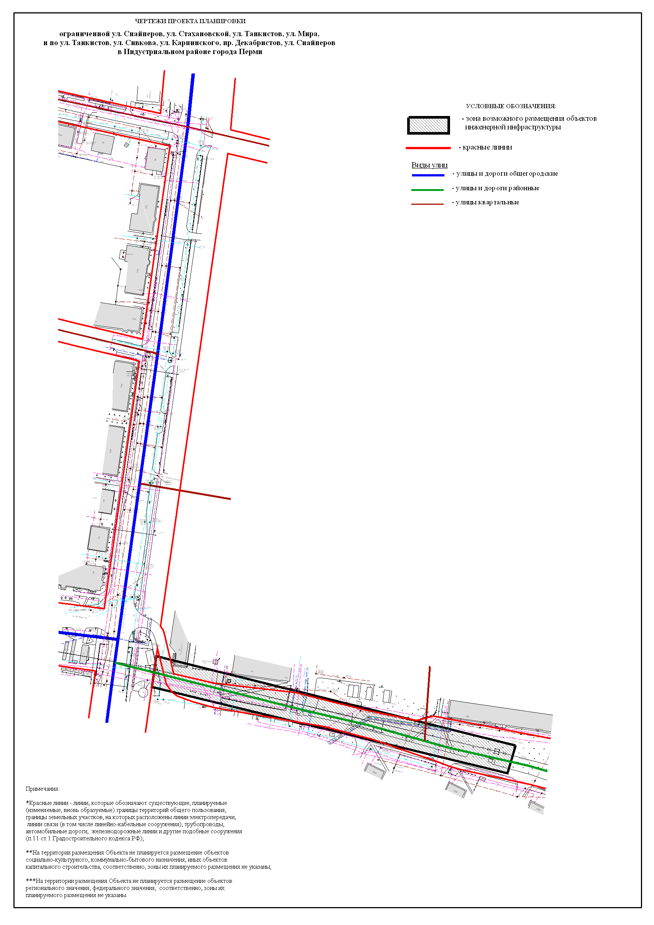

УТВЕРЖДЕН
постановлением администрации
города Перми
от 21.06.2016 № 432

ПРОЕКТ МЕЖЕВАНИЯ
территории, ограниченной ул.Снайперов, ул.Стахановской, ул.Танкистов, ул.Мира, ограниченной ул.Танкистов, ул.Сивкова, ул.Карпинского, проспектом Декабристов, ул.Снайперов в Индустриальном районе
города Перми

Пояснительная записка

В отношении рассматриваемой территории подготовлен проект планировки территории, которым установлены красные линии.
Разработка проекта межевания территории полностью соответствует ранее выполненным проектам планировки территории, установленным красным линиям и границам линейных объектов, разработанным градостроительным планам.
На основе проекта планировки территории был подготовлен проект межевания территории, целью которого является установление границ земельных участков, на которых расположены объекты капитального строительства, границ земельных участков, предназначенных для строительства и размещения линейных объектов.
Границы земельных участков, прошедших государственный кадастровый учет, в проекте оставлены без изменений.

Чертеж проекта межевания территории

Чертеж проекта межевания территории
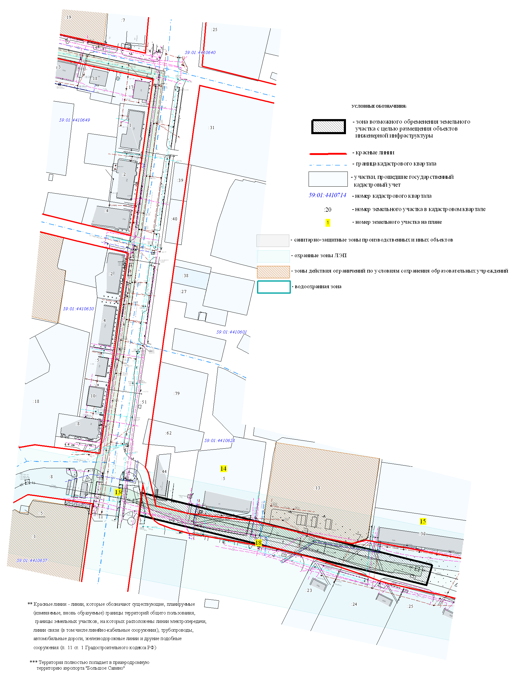

Экспликация земельных участков по проекту межевания территории

№ | Кадастровый номер земельного участка | Местоположение земельного участка | Вид права | Вид разрешенного использования | Площадь  по документам, кв.м | Площадь обременения  для размещения/ реконструкции объекта инженерной инфраструктуры, кв.м

1 | 2 | 3 | 4 | 5 | 6 | 7
1 | 59:01:4410951:4 | г.Пермь, Индустриальный район, ул.Стахановская,52 | собствен-ность | под существующую электрическую  ПС «Южная»  ЭСК «Южная» | 9690 | 1200
2 | 59:01:4410849:13 | г.Пермь, Индустриальный район, ул.Стахановская,43 | собствен-ность | под 2-этажное здание торгового центра | 5789 | 1830
3 | 59:01:4410849:31 | г.Пермь, Индустриальный район, ул.Мира,4б | долевая собствен-ность | под гаражи-боксы | 1961 | 217
4 | 59:01:4410849:26 | г.Пермь, Индустриальный район, ул.Снайперов,1б, участок № 2 | - | под здание распределительного пункта | 194,08 | 32
5 | 59:01:4410849:27 | г.Пермь, Индустриальный район, ул.Снайперов,3, участок № 3 | долевая собствен-ность | под многоквартирный дом со встроенными офисными помещениями | 6049,87 | 1907
6 | 59:01:4410849:22 | г.Пермь, Индустриальный район, ул.Снайперов,5а | долевая собствен-ность | гаражи-боксы | 680 | 264
7 | 59:01:4410849:12 | г.Пермь, Индустриальный район, ул.Снайперов,5 | собствен-ность | под выкупленное здание диспетчерской | 160,50 | 95
8 | 59:01:4410849:19 | г.Пермь, Индустриальный район, ул.Стахановская,29 | долевая собствен-ность | под многоэтажный жилой дом | 6469,32 | 1150
9 | 59:01:4410849:14 | г.Пермь, Индустриальный район, ул.Мира,2 | аренда | под установку остановочного комплекса | 61,61 | 35
10 | 59:01:4410714:38 | г.Пермь, Индустриальный район, ул.Танкистов,34 | долевая собствен-ность | под многоэтажный жилой дом | 1844,38 | 771
11 | 59:01:4410714:13 | г.Пермь, Индустриальный район, ул.Мира,3 | долевая собствен-ность | под многоэтажный жилой дом | 4210 | 34
12 | 59:01:4410714:11 | г.Пермь, Индустриальный район, ул.Танкистов,36,38 | - | под жилые дома | 2517,46 | 134
13 | 59:01:0000000:76032 | г.Пермь, Индустриальный район, ул.Стахановская, ул.Танкистов, ул.Сивкова, ул.Карпинского Пермский край, г.Пермь, Индустриальный район, ул.Стахановская, ул.Танкистов, ул.Сивкова, ул.Карпинского | временный | для строительства кабельной линии  110 кВ (пусковой комплекс № 2)  при строительстве объекта: «Реконструкция ПС 110/6/6 кВ «Южная», строительство  КЛ-110-35-6 кВ. Строительство ремонтно-производственной базы Южного РЭС» | 11160 | 2732
14 | 59:01:4410628:5 | г.Пермь, Индустриальный район, ул.Карпинского,63 | собствен-ность | под здание автоматической телефонной станции | 4498,20 | 282
15 | 59:01:4410628:32 | г.Пермь, Индустриальный район, ул.Самолетная,52 | долевая собствен-ность | под многоэтажный жилой дом | 5607,07 | 354
16 | - | г.Пермь,  Индустриальный район | - | - |  | 5
17 | - | г.Пермь,  Индустриальный район | - | - |  | 154
18 | - | г.Пермь,  Индустриальный район | - | - |  | 2525

